第二章 PySpider框架安装配置
- 项目地址和参考文档
https://github.com/binux/pyspider
http://docs.pyspider.org/en/latest/
- 安装
pip install pyspider

- 测试是否安装成功
如果安装过程没有提示任何错误，那就证明一些OK。
命令行输入
pyspider all
然后浏览器访问 http://localhost:5000
观察一下效果，如果可以正常出现 PySpider 的页面，那证明一切OK。
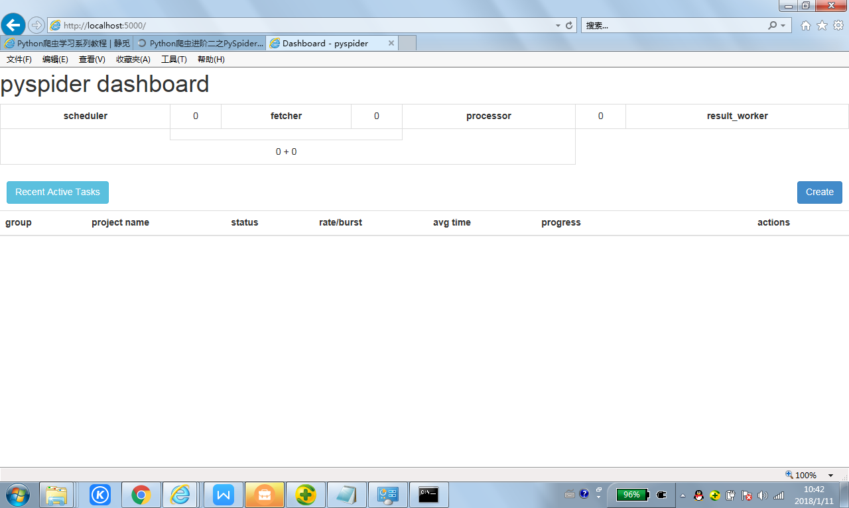
- 常见错误
如果大家有问题，可以看看作者项目里面有没有类似的issue，另外也推荐大家直接到作者的GitHub上发issue，在此附上Issue地址：https://github.com/binux/pyspider/issues

